淡江時報 第 1130 期
青銀共學 國際生與正德里民共享採茶樂
學習新視界
【舒宜萍淡水校園報導】由公行系副教授黃一峯邀請國際處30餘位外籍生，正德里里長黃俊雄召集高齡里民，於10月16日組成了90人的青年銀髮共學團隊，前往淡水蕃薯里里長王壽喜的茶園，體驗親手採茶，揉捻，發酵，到烘乾的複雜工序，並對淡水的茶產業歴史，有初步的認識。印尼生凱文寫下中文感想：「好玩！」

當天採茶活動，同學和長者們混合分組揉茶，相當開心。新北市議員陳偉杰，淡水區長巫宗仁，特別抽空前來參與體驗揉茶。巫宗仁表示：「感謝一峯老師舉辦這項很讚的活動，讓鄉親和外籍學生都能親手採茶、捻茶，深入認識臺灣茶文化的內涵。」

黃一峯執行體育處主辦的USR Hub計畫，除了為淡水、三芝的高齡居民提供體適能課程外，走向戶外的活動接近大自然，讓高齡居民們有效增進健康。這次採茶過程中，年輕學生展現熱情活力，與長者們閒聊，讓他們開心了一上午。黃俊雄表示：「非常感謝淡江大學讓正德里的長輩們，能夠有機會體驗與不同世代、不同國籍的年輕人之間相遇的樂趣，並增長相關茶葉知識，是很棒的活動。」

黃一峯表示，這兩年實際接觸淡水地方上的老人家，才發現以往的長照政策是錯的，將老人家送往郊外養老院是個折磨。「上學期我讓學生參加正德里、鄧公里的老人活動，學生很高興地說，受到老人們的歡迎，因為平常活動都是老人面對老人，氣氛沉悶，淡江學生帶來的年輕活力，讓他們瞬間開朗了起來。」因此，「青銀共學」是解決「在地老化」重要的方法之一，適合發展成本校特有的USR模式之一。
2021/10/24

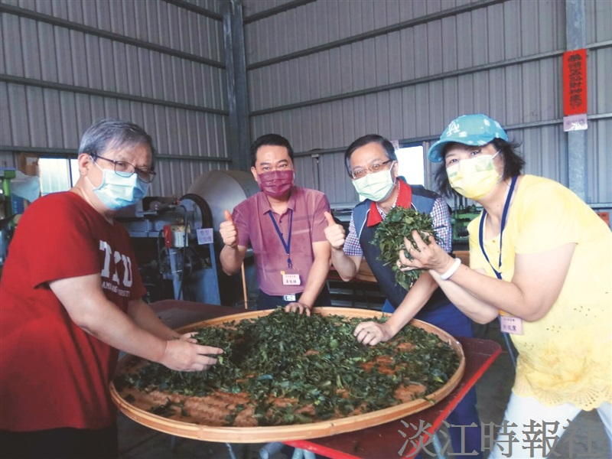
公行系副教授黃一峯（左起）邀請本校國際學生、正德里里長黃俊雄邀集高齡里民，組成青年銀髮共學團隊，淡水區長吳宗仁也一同體驗親手採茶樂趣。（圖／黃一峯提供）

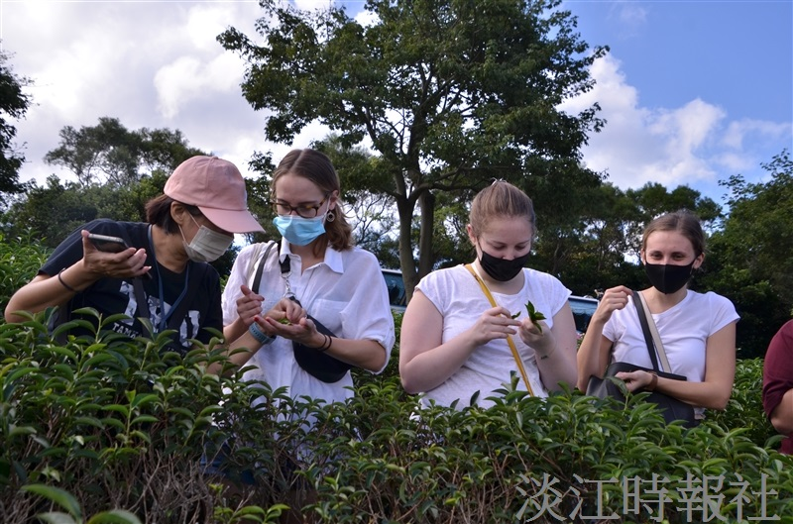
公行系副教授黃一峯邀請國際處外籍生，正德里里長黃俊雄召集高齡里民，組成青年銀髮共學團隊，前往淡水蕃薯里里長王壽喜的茶園，體驗親手採茶樂趣。（圖／黃一峯提供）

